Windows 11 安装 WSL 完整操作说明

本说明由 “豆包”生成。在安装过程中，遇到各种问题或者中间某一步不会操作，都可以再次问豆包，寻求进一步的详细指导。

WSL = Windows Subsystem for Linux （Windows 里的 Linux 子系统）。WSL 让你 在 Windows 10/11 系统里，直接跑一个完整的 Linux 环境，不用装虚拟机、不用分区、不用重启双系统，像开一个软件一样用 Linux。

Windows 11 安装 WSL（Windows Subsystem for Linux）默认一键命令最简便，也支持手动配置。以下是官方标准步骤（含前置检查、安装、初始化、常用命令）。

一、前置检查（必须满足）

1. 系统版本
Windows 11 全版本支持 WSL 2。
检查：按 Win+R → 输入 winver → 确认是 Windows 11。

2. 开启 CPU 虚拟化（必开）
WSL 2 依赖硬件虚拟化：
- 打开 任务管理器 → 性能 → CPU，查看 虚拟化：已启用
- 若显示 “已禁用”：重启电脑进入 BIOS/UEFI，开启 Intel VT-x 或 AMD-V，保存重启

3. 管理员权限
安装需管理员权限，后续命令都以 管理员身份 运行终端。

二、方法 1：一键自动安装（推荐，最简单）

1. 打开管理员终端
- 方法：Win+X → 选择 终端管理员（管理员） 或 Windows PowerShell（管理员）

终端管理员打开方式

2. 执行一键安装命令
wsl --install
Microsoft Learn
- 自动执行：启用 WSL、虚拟机平台、安装 Ubuntu（默认发行版）、设为 WSL 2
- 等待执行完成，重启电脑

3. 重启后初始化
- 系统重启后，自动弹出 Ubuntu 窗口，等待解压配置（1–3 分钟）
- 提示设置 Linux 用户名（小写英文 / 数字，无空格）和 密码（输入不显示，正常输即可）
- 完成后进入 Linux 命令行，安装成功

三、方法 2：手动分步安装（命令 / 图形界面）

1. 启用必需 Windows 功能

方式 A：命令行（管理员终端）
# 启用 WSL
dism.exe /online /enable-feature /featurename:Microsoft-Windows-Subsystem-Linux /all /norestart
# 启用虚拟机平台（WSL2必需）
dism.exe /online /enable-feature /featurename:VirtualMachinePlatform /all /norestart
重启电脑。

方式 B：图形界面
- Win+R → 输入 optionalfeatures → 打开 “启用或关闭 Windows 功能”
- 勾选：
  - ✅ 适用于 Linux 的 Windows 子系统
  - ✅ 虚拟机平台
- 确定 → 等待安装 → 重启电脑
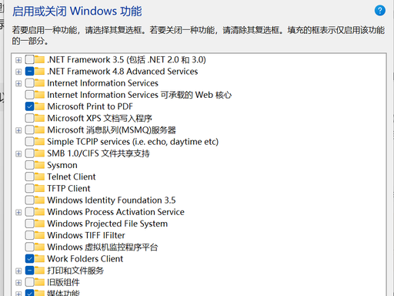

2. 设置 WSL 2 为默认版本（管理员终端）
wsl --set-default-version 2

3. 安装 Linux 发行版

方式 A：命令行安装
# 查看可安装版本
wsl --list --online
# 安装指定版本（如 Ubuntu）
wsl --install -d Ubuntu

方式 B：微软商店安装
- 打开 Microsoft Store → 搜索 Ubuntu/Debian/Kali 等
- 选择版本（推荐 Ubuntu 22.04 LTS）→ 获取 / 安装
- 安装后启动，按提示设置用户名、密码
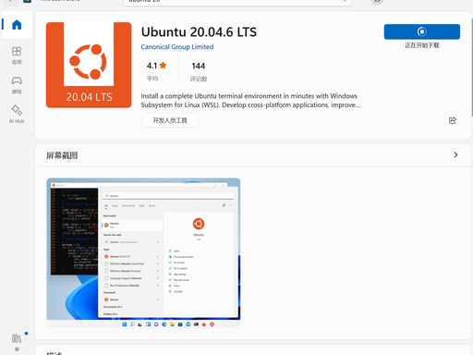
微软商店 Ubuntu 安装

四、方法 3：离线安装 WSL（无网络环境专用）
适用于内网、无网、网络受限场景，需先在联网电脑下载离线包，再拷贝到目标机安装。
【在 QQ 群里 提供了 wsl.zip , 里面有 ：
wsl_update_x64.msi 和 Ubuntu2204LTS-230518_x64.appx】

第一步：联网环境下载离线包（准备工作）
需下载 3 类核心文件，保存到 U 盘 / 移动硬盘：

1. WSL2 Linux 内核更新包（必需）
- 下载地址（x64 系统）：https://aka.ms/wsl2kernel
- 文件名：wsl_update_x64.msi
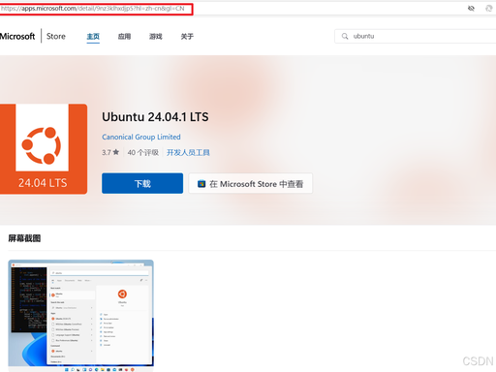

2. Linux 发行版离线包（以 Ubuntu 22.04 为例）
官方直链（推荐）：
- Ubuntu 22.04 LTS (x64)：https://publicwsldistros.blob.core.windows.net/wsldistrostorage/Ubuntu2204LTS-230518_x64.appx
- 其他版本 / 架构：替换链接或通过官方手动下载页获取
备用下载（商店解析）：
- 打开 https://store.rg-adguard.net/
- 粘贴商店 URL（Ubuntu 22.04：https://www.microsoft.com/store/productId/9PN20MSR0DGW）
- 选择 Retail → 点击✔，下载 .appx/.msixbundle 文件

3. （可选）依赖包（部分系统需装）
- Microsoft.VCLibs.x64.14.00.appx（商店解析页下载）

第二步：离线目标机操作（无网）

1. 启用 WSL 与虚拟机平台（管理员 PowerShell）
powershell
# 启用WSL核心功能
dism.exe /online /enable-feature /featurename:Microsoft-Windows-Subsystem-Linux /all /norestart
# 启用虚拟机平台
dism.exe /online /enable-feature /featurename:VirtualMachinePlatform /all /norestart
重启电脑。

2. 安装 WSL2 内核
- 双击运行 wsl_update_x64.msi → 下一步完成安装
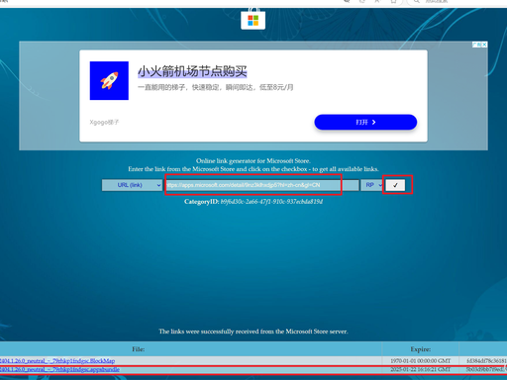

3. 安装 Linux 发行版（.appx 方式）
- 把下载的 Ubuntu2204LTS-xxx_x64.appx 拷贝到目标机
- 管理员 PowerShell 进入文件目录，执行：
powershell
# 安装Appx包
Add-AppxPackage .\Ubuntu2204LTS-230518_x64.appx

五、安装后常用命令（必学）
# 查看已安装 WSL 及版本
wsl --list --verbose # 简写 wsl -l -v

# 启动指定发行版
wsl -d Ubuntu

# 关闭所有 WSL
wsl --shutdown

# 卸载发行版
wsl --unregister Ubuntu

# 查看 WSL 状态/帮助
wsl --status
wsl --help

六、常见问题
- 报错：WSL 2 需更新内核
下载安装：
WSL2 Linux 内核更新包
File
- 安装卡住 0%
换网络 / 执行：wsl --install --web-download
- 启动报错：虚拟化未开启
进 BIOS 开启 VT-x/AMD-V，再重启

wsl_update_x64.msi 与 Ubuntu2204LTS-xxx_x64.appx 的关系
它们俩是完全不同、缺一不可，但分工完全不一样的东西，我用最简单、最清晰的方式给你讲明白：
一句话总结
- wsl_update_x64.msi = 给 WSL2 装 Linux 内核（发动机）
- Ubuntu2204LTS-xxx_x64.appx = 装 Ubuntu 系统本身（车身 + 内饰）

1. wsl_update_x64.msi 是什么？
它是 WSL2 的 Linux 内核安装包。
作用：
- 提供 WSL2 运行必需的 Linux 内核
- 负责硬件虚拟化、内存管理、进程调度
- 所有 Linux 发行版（Ubuntu、Debian、Kali）共用同一个内核
它不包含任何 Ubuntu 系统、软件、命令。

2. Ubuntu2204LTS-xxx_x64.appx 是什么？
它是 Ubuntu 22.04 的系统镜像包。
作用：
- 包含 Ubuntu 的文件系统
- 包含 apt、gcc、gdb、ls、cd、bash 等所有 Linux 命令
- 包含系统配置、用户环境
它不包含 Linux 内核，必须依赖上面的内核才能跑。

3. 它们的关系（最关键）
内核（msi）是平台
发行版（appx）是系统
没有内核 → Ubuntu 无法启动
没有 Ubuntu → 只有内核，没有任何系统可用
就像：
- 发动机（内核）= wsl_update_x64.msi
- 整辆车（Ubuntu 系统）= Ubuntu.appx
发动机不能开上路，但车没有发动机也动不了。

